PP信息周刊（2016年第12期）

一、 PP产业链行情 1
二、 PP商品情报 2
1、 PP价格走势 2
2、 PP月涨跌图 2
3、 PP情报 3
三、 上游商品情报 4
1、 丙烯商品情报 4
2、 MTBE商品情报 8
四、 下游商品情报 9
1、 BOPP薄膜商品情报 9
2、 CPP薄膜商品情报 10

PP产业链行情
商品 | 初价格 | 末价格 | 涨跌
BOPP薄膜 | 9655.56 | 9833.33 | 1.84%
PP | 6975.00 | 7000.00 | 0.36%
CPP薄膜 | 10577.78 | 10588.89 | 0.11%
MTBE | 5023.33 | 5016.67 | -0.13%
丙烯 | 5856.00 | 5845.00 | -0.19%

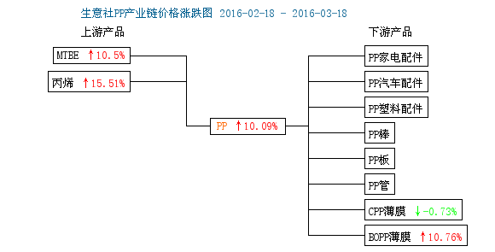

PP商品情报

PP价格走势
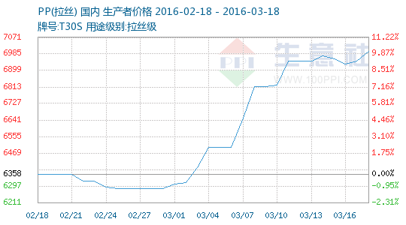

PP月涨跌图
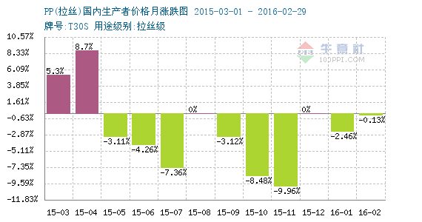

PP情报
●生意社：3月11日国际PP市场收盘价
国际PP市场收盘价

●3月14日克拉玛依炼厂PP粉料价格动态
克拉玛依炼厂PP粉料装置运行，今日厂家最新价格上调100元/吨，其040牌号粉料报价在6150元/吨，085牌号粉料报价在6250元/吨，实际成交与厂家执行为主。

●3月15日徐州海天石化PP装置动态
徐州海天石化PP粒料装置(20万吨/年)产HP648T，销售正常。

●3月16日中韩石化PP装置动态
中韩石化80万吨/年乙烯项目包括40万吨/年聚丙烯装置(两条生产线分别采用ST技术和JPP技术)，两条线设计产能均20万吨/年，STP线产SZ30S，JPP产K9012(高抗冲共聚)。

●2016年多个煤制烯烃项目延期
2016年2月17日，环保部发布公示称，中国石化长城能源化工(贵州)有限公司60万吨/年聚烯烃项目在选址、主要污染物排放指标、大气环境影响、废水处理和卫生防护距离设置等五个方面存在一系列问题，环评不予通过。根据《环境影响评价法》第二十五条规定，建设项目环境影响报告书未予批准的，建设单位不得开工建设。

上游商品情报

丙烯商品情报
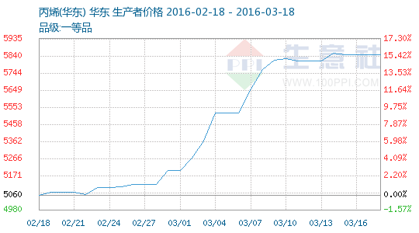

●3月14日华星石化丙烯价格稳定
3月14日，山东华星炼厂丙烯装置正常运行，年产能35万吨，对外报价5930元/吨，库存正常。

●3月14日昌邑石化丙烯产销动态
3月14日，山东昌邑石化丙烯装置正常运行，出厂报价执行5930元/吨，销售稳定，库存正常。

●3月14日汇丰石化丙烯价格上调
3月14日，山东汇丰石化丙烯装置正常运行，年产能22万吨，出厂价格执行6150元/吨，价格上调50元/吨，销售稳定，库存正常。

●3月14日富海（华联）石化丙烯价格稳定
3月14日，富海(华联)石化丙烯装置正常，出厂价格执行5900元/吨，销售稳定，库存正常。

●3月14日金诚石化丙烯价格稳定
3月14日，金诚石化丙烯装置正常，出厂价格执行5950元/吨，销售稳定，库存正常。

●3月14日海右（晨曦）丙烯价格动态
3月14日，山东日照晨曦石化丙烯装置低负荷运行，日产70-80吨左右，出厂价格执行5900元/吨。

●3月14日山东恒源丙烯装置产销动态
3月14日，山东恒源丙烯装置正常运行，产品多供应自身下游生产聚丙烯，暂不对外供应。

●3月14日烟台万华丙烯产销动态
3月14日，烟台万华75万吨/年PDH装置正常运行，除自用外，部分供应长约客户，对外报价5900元/吨。

●3月11日亚洲丙烯收盘价格上涨

●3月15日华星石化丙烯价格稳定
3月15日，山东华星炼厂丙烯装置正常运行，年产能35万吨，对外报价5930元/吨，库存正常。

●3月15日昌邑石化丙烯价格下调
3月15日，山东昌邑石化丙烯装置正常运行，出厂报价执行5900元/吨，价格下调30元/吨，销售稳定，库存正常。

●3月15日汇丰石化丙烯价格稳定
3月15日，山东汇丰石化丙烯装置正常运行，年产能22万吨，出厂价格执行6150元/吨，销售稳定，库存正常。

●3月15日滨州大有丙烯价格稳定
3月15日，山东滨州大有丙烯装置正常运行，年产能13万吨/年，出厂报价执行5900元/吨，库存正常，销售平稳。

●3月15日海右（晨曦）丙烯价格下调
3月15日，山东海右（晨曦）石化集团丙烯装置低负荷运行，日产70-80吨左右，出厂价格执行5850元/吨，价格下调50元/吨。

●3月15日山东恒源丙烯装置产销动态
3月15日，山东恒源丙烯装置正常运行，产品多供应自身下游生产聚丙烯，暂不对外供应。

●3月15日富海（华联）石化丙烯价格稳定
3月15日，富海(华联)石化丙烯装置正常，出厂价格执行5900元/吨，销售稳定，库存正常。

●3月14日亚洲丙烯收盘价格持平

●3月15日烟台万华丙烯产销动态
3月15日，烟台万华75万吨/年PDH装置正常运行，除自用外，部分供应长约客户，对外报价5900元/吨。

●3月16日华星石化丙烯价格稳定
3月16日，山东华星炼厂丙烯装置正常运行，年产能35万吨，对外报价5930元/吨，库存正常。

●3月16日昌邑石化丙烯价格稳定
3月16日，山东昌邑石化丙烯装置正常运行，出厂报价执行5900元/吨，销售稳定，库存正常。

●3月16日汇丰石化丙烯价格稳定
3月16日，山东汇丰石化丙烯装置正常运行，年产能22万吨，出厂价格执行6150元/吨，销售稳定，库存正常。

●3月16日富海（华联）石化丙烯价格稳定
3月16日，富海(华联)石化丙烯装置正常，出厂价格执行5900元/吨，销售稳定，库存正常。

●3月16日海右（晨曦）丙烯价格稳定
3月16日，山东海右（晨曦）石化集团丙烯装置低负荷运行，日产70-80吨左右，出厂价格执行5850元/吨。

●3月16日烟台万华丙烯产销动态
3月16日，烟台万华75万吨/年PDH装置正常运行，除自用外，部分供应长约客户，对外报价5900元/吨。

●3月15日亚洲丙烯收盘价格上涨

●3月16日山东恒源丙烯装置产销动态
3月16日，山东恒源丙烯装置正常运行，产品多供应自身下游生产聚丙烯，暂不对外供应。

●3月17日华星石化丙烯价格稳定
3月17日，山东华星炼厂丙烯装置正常运行，年产能35万吨，对外报价5930元/吨，库存正常。

●3月17日昌邑石化丙烯价格稳定
3月17日，山东昌邑石化丙烯装置正常运行，出厂报价执行5900元/吨，销售稳定，库存正常。

●3月17日汇丰石化丙烯价格稳定
3月17日，山东汇丰石化丙烯装置正常运行，年产能22万吨，出厂价格执行6150元/吨，销售稳定，库存正常。

●3月17日富海（华联）石化丙烯价格稳定
3月17日，富海(华联)石化丙烯装置正常，出厂价格执行5900元/吨，销售稳定，库存正常。

●3月17日金诚石化丙烯价格稳定
3月17日，金诚石化丙烯装置正常，出厂价格执行5950元/吨，销售稳定，库存正常。

●3月17日滨州大有丙烯价格稳定
3月17日，山东滨州大有丙烯装置正常运行，年产能13万吨/年，出厂报价执行5900元/吨，库存正常，销售平稳。

●3月17日山东恒源丙烯装置产销动态
3月17日，山东恒源丙烯装置正常运行，产品多供应自身下游生产聚丙烯，暂不对外供应。

●3月17日海右（晨曦）丙烯价格稳定
3月17日，山东海右（晨曦）石化集团丙烯装置低负荷运行，日产70-80吨左右，出厂价格执行5850元/吨。

●3月18日华星石化丙烯价格下调
3月18日，山东华星炼厂丙烯装置正常运行，年产能35万吨，价格下调30元/吨，对外报价5900元/吨，库存正常。

●3月18日昌邑石化丙烯价格稳定
3月18日，山东昌邑石化丙烯装置正常运行，出厂报价执行5900元/吨，销售稳定，库存正常。

●3月18日汇丰石化丙烯价格稳定
3月18日，山东汇丰石化丙烯装置正常运行，年产能22万吨，出厂价格执行6150元/吨，销售稳定，库存正常。

●3月18日海右（晨曦）丙烯价格稳定
3月18日，山东海右（晨曦）石化集团丙烯装置低负荷运行，日产70-80吨左右，出厂价格执行5850元/吨。

●3月18日富海（华联）石化丙烯价格稳定
3月18日，富海(华联)石化丙烯装置正常，出厂价格执行5900元/吨，销售稳定，库存正常。

●3月18日山东恒源丙烯装置产销动态
3月18日，山东恒源丙烯装置正常运行，产品多供应自身下游生产聚丙烯，暂不对外供应。

●3月18日烟台万华丙烯产销动态
3月18日，烟台万华75万吨/年PDH装置正常运行，除自用外，部分供应长约客户，对外报价5900元/吨。

●3月16日亚洲丙烯收盘价格下跌

●3月17日亚洲丙烯收盘价格下跌

MTBE商品情报
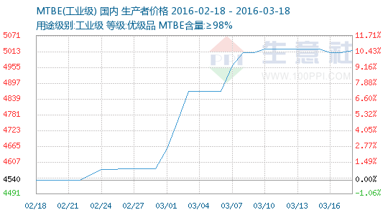

●生意社：3月18日石大胜华MTBE价格快讯
3月18日，石大胜华MTBE价格5450元/吨(含税)，上调100元/吨，装置低负荷运行，出货商谈可优惠，基本无库存。

下游商品情报

BOPP薄膜商品情报
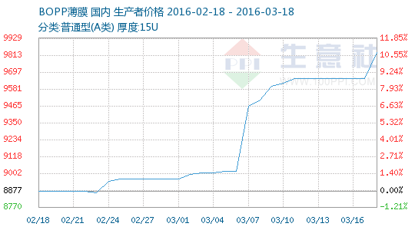

●3月14日江苏福融辉BOPP动态

●3月14日福建福融辉BOPP装置动态

●3月14日双良BOPP动态

●3月14日江苏奔多BOPP价格快讯

●3月15日江苏福融辉BOPP动态

●3月17日山东滕州中塑BOPP价格平稳

●3月17日福建福融辉BOPP装置动态

●3月17日浙江伊美BOPP报价上调

●3月18日山东滕州中塑BOPP价格上调

●3月18日江苏奔多BOPP价格上调

●3月18日浙江伊美BOPP动态

●3月18日上海冠辉BOPP价格快讯

CPP薄膜商品情报
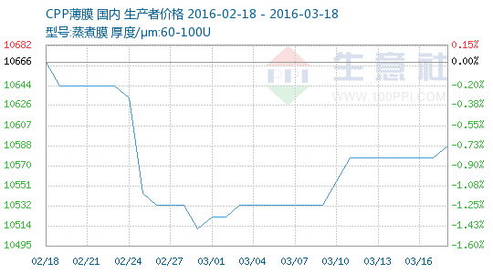

●3月14日广东利盛商行CPP动态

●3月14日潮安泰鸿CPP价格动态

●3月14日汕头亨越CPP价格动态

●3月15日安徽松泰CPP动态

●3月15日广东利盛商行CPP动态

●3月15日汕头亨越CPP价格动态

●3月15日张家港华鑫CPP动态

●3月16日张家港华鑫CPP动态

●3月17日福建鹏达CPP动态

●3月18日湖北德威CPP动态

●3月18日汕头江宏CPP报盘稳定

●3月18日安徽松泰CPP动态

